Bài 1. Làm quen với GPIO (General Purpose Input Output)
- Mục đích
- Làm quen với cách đọc phím và điều khiển trạng thái đèn LED (bật, tắt, nhấp nháy).
- Rèn kỹ năng lập trình vi điều khiển theo yêu cầu logic cụ thể để tạo hiệu ứng LED theo từng phím nhấn.
- Phần cứng sử dụng chủ yếu trong bài
Trong bài thực hành này, chúng ta sử dụng các nút bấm, Led RGB . Các phần cứng này có sẵn trên bảng mạch thực hành ở các vị trí 1, và 2 trên Hình 1.1
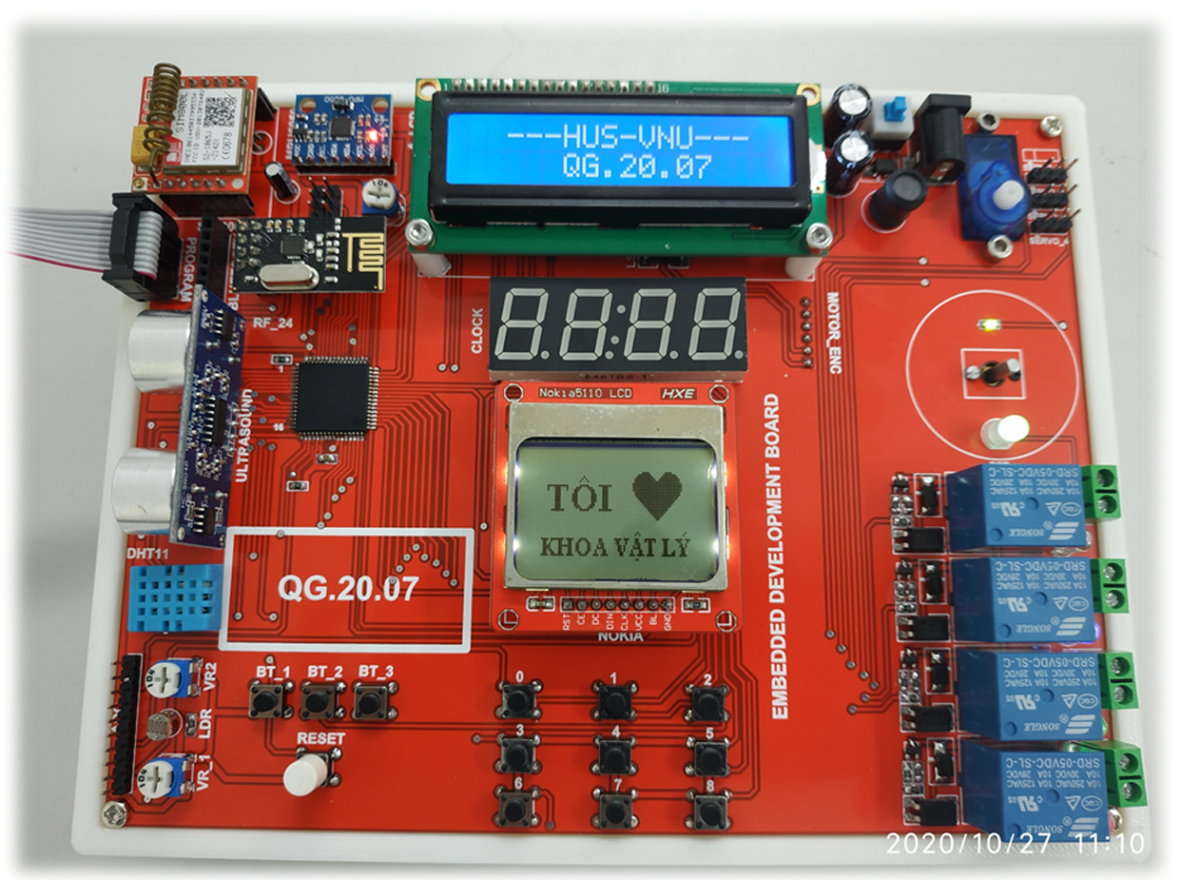
2
1
Hình 1.1. Phần cứng sử dụng trong bài thực hành 1.
- Tóm tắt nội dung lý thuyết
- GPIO (General Purpose Input/Output):
- Là các chân vào/ra dùng cho mục đích chung trên vi điều khiển, vi mạch hoặc bo mạch máy tính nhúng (như Arduino, STM32, Raspberry Pi, AVR…). Đây là phần cơ bản nhất nhưng cũng quan trọng nhất trong lập trình nhúng.
- GPIO là những chân có thể cấu hình để trở thành:
- Input (ngõ vào): đọc tín hiệu từ bên ngoài như nút nhấn, cảm biến, công tắc…
- Output (ngõ ra): xuất tín hiệu điều khiển thiết bị như đèn LED, rơ-le, động cơ, buzzer…
- Mỗi chân GPIO có thể được cài đặt để:
- Bật/tắt mức điện áp (0V hoặc 3.3V/5V)
- Kéo lên (pull-up) hoặc kéo xuống (pull-down)
- Thay đổi chế độ nhanh/chậm (tùy chip)
- Hoạt động như giao tiếp ngoại vi (nếu hỗ trợ): I2C, SPI, UART…
- LED RGB loại anode chung :
Là một loại đèn LED đặc biệt có thể phát ra ba màu cơ bản: Đỏ (Red), Xanh lá (Green), và Xanh dương (Blue). Khi phối hợp ba màu này với cường độ khác nhau, ta có thể tạo ra nhiều màu sắc khác nhau.
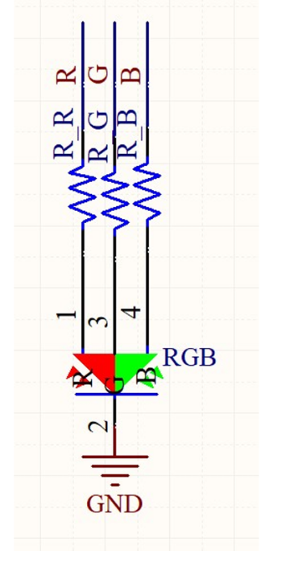
Hình 1.2. Kiểu kết nối LED.
Cấu tạo và chức năng các chân của LED RGB
Chân LED RGB | Mô tả
Anode chung (GND) | Chân âm chung cho cả 3 màu. Nối về mass (GND).
Cathode R (Red) | Điều khiển màu đỏ. Nối qua điện trở đến nguồn hoặc vi điều khiển.
Cathode G (Green) | Điều khiển màu xanh lá. Nối qua điện trở.
Cathode B (Blue) | Điều khiển màu xanh dương. Nối qua điện trở.
- Timer/Counter
Là một bộ đếm xung nhịp, có thể là xung nhịp nội (timer) hoặc lấy từ ngoại vi (counter). Nó chứa các thanh ghi chứa giá trị đếm và thanh ghi điều khiển hoạt động của bộ đếm đó. Người dùng có thể lập trình cho Timer/Counter bắt đầu đếm từ 1 giá trị nào đó bằng cách ghi giá trị đó vào thanh ghi chứa giá trị đếm. Khi giá trị đếm vượt quá giá trị tối đa mà thanh ghi chứa giá trị của Timer/Counter thì xuất hiện hiện tượng gọi là “tràn (overflow)”. Timer được cấu hình theo nhiều chế độ hoạt động như 13 bit, 16 bit hoặc Auto-reload (Mode 2) để tạo chu kỳ lặp lại liên tục, thường được sử dụng để:
- Tạo delay chính xác ms/µs
- Tạo ngắt định kỳ
- Phát xung PWM điều khiển động cơ
- Tạo xung điều khiển servo với chu kỳ 20 ms
- Timer là phần quan trọng giúp hệ thống điều khiển hoạt động ổn định, chính xác và lặp lại theo thời gian mong muốn.

IV. Nội dung bài thực hành
- Bài thực hành 1
Viết chương trình bấm phím CT_1 đèn sáng, CT_2 đèn tắt, CT_3 đèn LED nhấp nháy theo trình tự sáng – tối – sáng – tối – sáng mãi. (Dùng timer cho điểm tối đa).
  - Sơ đồ kết nối
Trong bài thực hành này, màn hình LCD 16x2 được nối với vi xử lý Atmega128 như ở Hình 1.3.
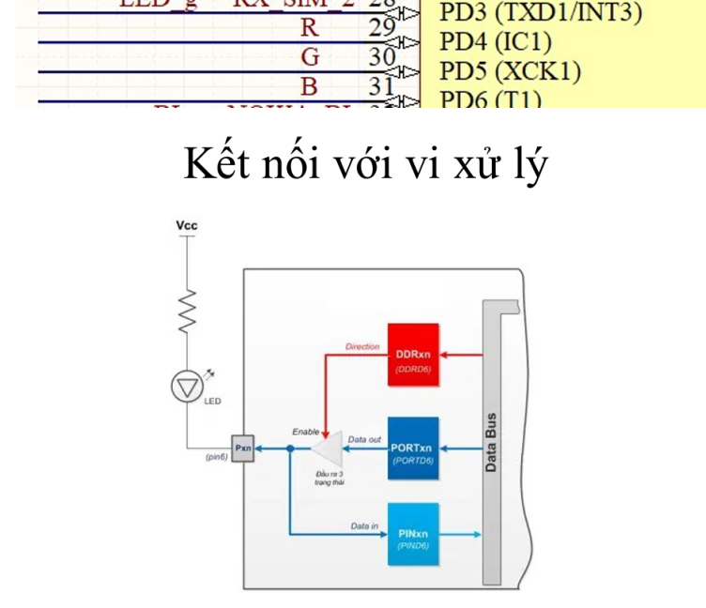
Hình 1.3. Kết nối LED RGB với vi xử lý Atmega128.

  - Sơ đồ thuật toán
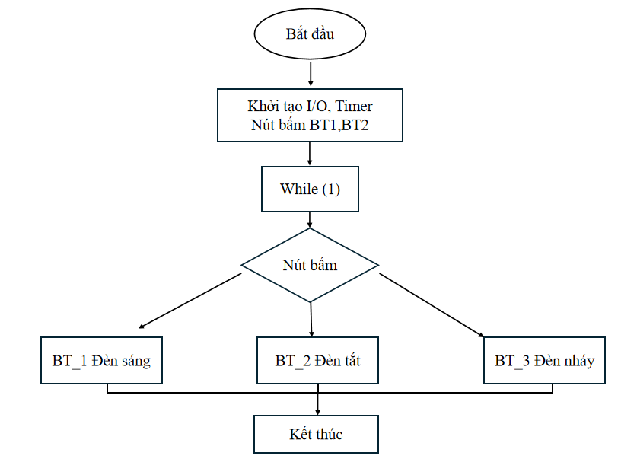
Hình 1.4. Sơ đồ thuật toán bài thực hành số 1

  - Mã chương trình ( sử dụng Timer)
Chúng ta tạo một thư mục có tên bai_1, vào CodeVison tạo một project “bai_1” lưu vào trong thư mục vừa tạo. Trong cửa sổ soạn thảo, chúng ta viết đoạn mã sau:
  - #include <io.h>
  - #include <delay.h>
  - #define CT_1 PINB.2
  - #define CT_2 PINB.3
  - #define CT_3 PINB.0
  - volatile unsigned char mode = 0;
  - interrupt [TIM0_OVF] void timer0_ovf_isr(void)
  - {
  - static unsigned int count = 0;
  - count++;
  - if(count >= 61) {
  - count = 0;
  - if(mode == 2) {
  - PORTD ^= (1<<4);
  - }
  - }
  - }
  - void main(void)
  - {
  - PORTD.4 =1;
  - DDRB &= ~((1<<2)|(1<<3)|(1<<0));
  - PORTB |= (1<<2)|(1<<3)|(1<<0);
  - TCCR0 = (1<<CS02)|(1<<CS00);
  - TIMSK = (1<<TOIE0);
  - #asm("sei")
  - while (1)
  - {
  - if(!(PINB & (1<<2))) {
  - mode = 0;
  - PORTD &= ~(1<<4);
  - delay_ms(200); }
  - if(!(PINB & (1<<3))) {
  - mode = 1;
  - PORTD |= (1<<4);
  - delay_ms(200);
  - }
  - if(!(PINB & (1<<0))) {
  - mode = 2;
  - delay_ms(200);
  - }
  - }
  - }

  - Hướng dẫn thực hành
Trong đoạn chương trình trên, các chân của LED RGB được kết nối với các GPIO của vi xử lý Atmega128 theo hình 1.3, do đó để giao tiếp, chúng ta phải cấu hình trong chương trình CodeVision theo hình 1.4.
Sau khi soạn thảo chương trình xong, chúng ta biên dịch chương trình để tạo mã hex, tiếp tục sử dụng chương trình Progisp để burn mã hex của chương trình trên vào chíp và quan sát LED .
Quan sát trên bảng mạch thực hành tại vị trí như ở Hình 1.1, chúng ta sẽ thấy đèn LED nhấp nháy theo trình tự sáng – tối – sáng – tối – sáng mãi như yêu cầu đề bài.

